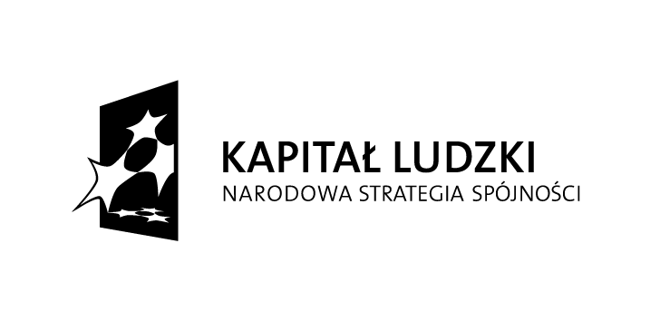 | 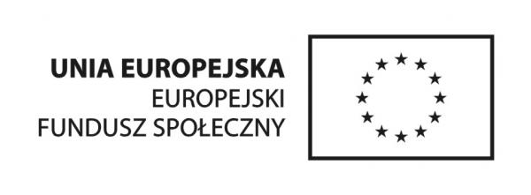

Załącznik nr 5
Wykaz
Liczba szkoleń grupowych o tematyce zgodnej z przedmiotem oferty w danej części zamówienia przeprowadzonych w ciągu ostatniego roku.

Nazwa kursu/szkolenia | Liczba przeprowadzonych szkoleń w ciągu ostatniego roku | Liczba przeszkolonych osób w ciągu ostatniego roku

Powiatowe Centrum Pomocy Rodzinie w Suwałkach
Projekt współfinansowany ze środków „KORKOCIĄG. Wypłyń na głębię!”
Unii Europejskiej w ramach 16-400 Suwałki, ul. Świerkowa 60
Europejskiego Funduszu Społecznego tel. 087 565 92 80,
e-mail: monit.pcpr@powiat.suwalski.pl

